附件6：
重庆科技学院
优秀创新人才培养资助计划
项 目 申 报 书

项目名称基于计算机视觉的教室、食堂等人流导引预警系统的研发
项目负责人 张亚兵
学 院 电气与信息工程学院
专业班级 物联网工程14级2班
联系电话 13290049168
指导教师 向毅

2014年 4 月 1 日

填表说明

一、申报书要按照“关于申报重庆科技学院优秀创新人才培养资助计划项目的通知”要求，逐项认真填写，填写内容必须实事求是，表达明确严谨。
二、申报书用A4 纸打印，于左侧装订。
三、申报书由所在学院签署推荐意见并加盖公章后，一式3份（均为原件），报送教务处。
四、支撑材料及相关证明，附于申报书后。

项目名称 |  | 基于计算机视觉的教室、食堂等人流导引预警系统的研发
申请经费 |  | 10000 |  |  |  |  |  |  |  | 起止时间 |  |  |  | 2016年4月～2017年4月
项目组成员 | 姓 名 |  |  |  | 学 号 |  |  |  |  |  | 所在学院 |  |  |  |  | 联系电话 |  |  | 项目分工
项目组成员 | 张亚兵 |  |  |  | 2014443802 |  |  |  |  |  | 信息学院 |  |  |  |  | 13290049168 |  |  | 负责人
项目组成员 | 李永强 |  |  |  | 2014444584 |  |  |  |  |  | 信息学院 |  |  |  |  | 15736267745 |  |  | Android开发
项目组成员 | 高情毓 |  |  |  | 2014441729 |  |  |  |  |  | 信息学院 |  |  |  |  | 15736262578 |  |  | Android开发
指导教师 | 姓 名 |  |  |  |  |  | 职称/职务 |  |  |  |  |  |  |  | 联系电话
指导教师 | 向毅 |  |  |  |  |  | 院长助理 / 教授 |  |  |  |  |  |  |  | 15998952172
立项依据 | 现状分析：  根据国家统计局2014年教育类数据显示：我国目前普通高等学校在校生人数为2548万，同时眼下我国有本科院校1200余所（包括民办普通本科学校，独立学院）。学校作为一个高密度人群聚集区，人群流动较大，难于管理。比如在图书馆、自习室、食堂等人口较为集中的地方，往往会遇到找座位的尴尬问题，因为不知道那里人少有座位哪里爆满座位不足，往往需要人力去慢慢寻找，而这样的地方往往比较大，在寻找的过程中便会耗费较大的精力和时间。要更有效的管理这些公共区域，使得这些公共资源被尽可能大的利用同时又节省同学们寻找的时间。  目前校园中人流量较大的公共场所中只有图书馆设有门禁系统，但是只能确定整个图书馆中的现有人数且信息不公开，图书馆空间较大，自习室和食堂则一般有多个。同学们在学习和生活中想要了解这些地点的人数情况，以便安排自己的计划，而学校也想要了解诸如图书馆、自习室每天学习同学的人数和学校大门的出入人流量，以便对学生的学习和生活进行数据统计。  项目简介：  基于以上情况，本项目将基于目前校园的监控基础设施设计一个系统，实现对指定公共场所人流量和现有人数的统计，特定监控区域内可疑行为的检测与预警。提供一个具有数据存储和业务功能访问的接口，基于Andorid的个人移动终端将针对用户的需要与权限，将上述信息实时同步到个人的移动终端，让人们足不出户即可了解特定场所的信息，方便自己学习生活计划的安排和执行，便于学校管理人员从全局的高度合理调动资源提供可靠的科学依据。  小组概况：  在此之前，我们通过对OPENCV——计算机视觉库的学习，对于本项目的图像算法已经有所了解。本项目团队成员在校学习认真、勤于思考，尤其在科技创新上表现突出。积极参加全国、重庆市及学校举办的专业性科技创新竞赛。在课外科技活动中，本人积极参与，勇于创新，敢于创新，团结队友，相互协作，建设团队文化。充分发挥自己的动手能力、创新能力、协作精神、工程实践素质。培养自己的实践创新意识与基本能力、团队协作的人文精神和理论联系实际的学风。项目负责人曾经获得：“中国石油奖学金”，“重庆科技学院第五届程序设计大赛”一等奖，“三好学生”，“科技创新优秀学生”，“重庆市第六届大学生程序设计大赛”三等奖，“重庆科技学院互联网+校内选拔赛”二等奖，“超星尔雅互联网+大学生创新创业大赛重庆赛区竞赛”银奖，“蓝桥杯重庆市第七届软件类个人赛”一等奖。
项目方案 | 功能设计：  本项目通过校园的监控基础设施，利用计算机视觉库OPENCV来设计实现，预计实现以下功能：  1、人数统计：精确到每个食堂、图书馆每层、每间自习室，将以上各个地方的出入人数，现有人数做一个统计，与目标区域额定人数进行对比，判断是否坐满。同时将每天的人流量做一个整理存档，通过数据来判断该区域的人员流动特性。  2、特定监控区域内可疑行为的检测与预警：在特定时间开启（比如晚上12点之后），如果发现有人在上述地点徘徊或形迹可疑，发送警报通知。  3、基于Android 的个性客户端软件：用户通过客户端软件（APP）与在线智能视频监控系统交互得到信息，实时掌握所需信息。  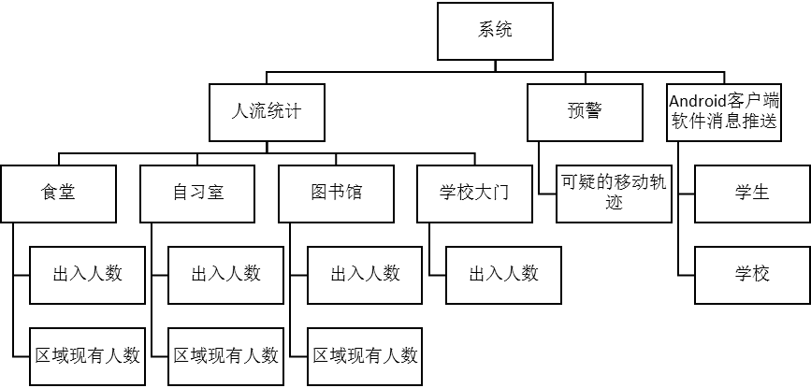  图一：系统功能图  系统构成：  整个系统的构成主要分为三部分：局域监控、系统后台处理、Android 个性客户端软件。  局域监控：目前校园一般都建设有完善的基于局域网的监控系统，局域监控系统将具备快速的反应时间以及视频传输速度，本项目拟充分利用校园内已有的监控系统进行视频采集与传输，降低项目成本。  系统后台处理：将监控系统采集到的视频信息进行分类和处理，得出目标信息进行数据归类和存储，并将信息同步到移动终端。  Android 个性客户端软件：设计友好人机交互终端界面，实现根据用户的订阅，接收服务器推送相关信息或主动调用相关模块获联相关的信息。
项目方案 | 具体方案：  1.软件技术实现  图像预处理：在处理视频之前要先对图像进行预处理减少图像噪声，以免噪声影响后续的步骤。目前基于图像的噪声消除方法有很多种，本项目的噪声处理方法拟定分为三步：第一步先进性中值滤波，之后第二步进行形态学上的膨胀和腐蚀操作，最后第三步对图像进行升降采样完成噪声处理。  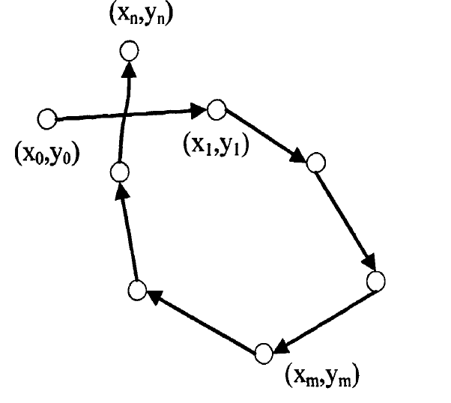  徘徊检测：本次采集的视频以远景视频居多，在远景图片中难以判断人体的动作以及行为。因此针对目前已有的的运动目标徘徊监测方法，本项目决定采用闭合型曲线检测法，若目标的运动轨迹在一段时间内满足闭合曲线的特征，则可判断目标在进行徘徊。  图二：徘徊曲线  行人判断：本项目拟定基于背景减除法找到运动前景，然后建立一个运动模板，在前景找出运动的人流。之后由于openCV中的Haar级联分类器适合用于识别固有特征，对于“块特征”如眼睛、嘴、发际线等具有很好的检测效果，适合用于对人进行检测，所以基于级联分类器找出在运动的人流中找到人体，从而进行行人的识别。
项目方案 | 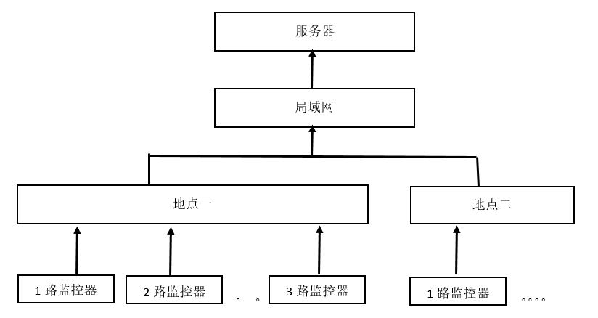  2.硬件实现  图三硬件结构图
项目方案 | 可行性分析：  1.图像处理：  OPENCV——计算机视觉库是指用摄影机和电脑代替人眼对目标进行识别、跟踪和测量等机器视觉，使电脑最终可以代替人眼。通过我们之前的学习，已经可以初步检测出运动的人体，在后阶段的学习中我们将继续对这方面进行研究，通过对运动人体和运动方向的检测判定，实现人数、人流量统计和徘徊轨迹监测。  2.安卓开发：  本小组成员之前已经经过C语言、JAVA、安卓等专业知识的学习，对于安卓的开发方面已经有了经验和基础，该方面可行。  3.执行时间：  本次项目开发时间为一年，在这一年期间每个小组成员将会按时每周投入8课时对项目进行研究，一共四十周，时间充裕可行。  实施计划：  - 图像预处理（2016.05—2016.07）：拿到采集的视频首先要把视频分割成帧，然后按帧对每副图片进行处理，由于外界影响以及图片本身所拍摄的内容都会产生噪声，而噪声会使图像失真、影响图像的处理效果以及从图像中所得信息的精确度，从而会导致本项目中对目标检测的准确度降低。因此，首先就是必须对视频帧图像进行预处理，消除或降低噪声的干扰，以便对视频图像进一步分析研究。  - 行人判断（2016.07—2016.12）：本项目的目标是判断人流量，其基础就是从图像中判定行人。  目前对人体的判定主要为特征点匹配，基于Ｈａａｒ-ｌｉｋｅ特征值的Ａｄａｂｏｏｓｔ算法能够有效地识别人体。通过检测一幅图像中是否存在满足人体特征的特征值，来判断是否存在人体，此部分是本次研究的重点，预计时间较长。  - 预警（2016.12—2017.02）由于本次视频采集基本上都为远景图片，在远景图片中难以判断人体的动作以及行为，所以本项目对人体的运行轨迹进行判断，通过检测其在一段时间里是否满足徘徊轨迹来判断预警时间的发生。  - Android客户端开发（2017.02—2017.04）  - 撰写结题报告（2017.04-2017.05）
成果形式 | - 基于OPENCV的校园监控系统一套  - 基于Android 的个性客户端软件  - 完成有效算法：视频中判断出人体和人体的运动方向；特定监控区域内可疑行为的检测与预警
特色与创新 | - 基于计算机视觉的自动监控系统，充分利用现有的监控资源，同时免去不必要的人力消耗。  - OPENCV致力于真实世界的实时应用，拥有相对于其他计算机视觉软件更快的执行速度。  - 以OPENCV为基础对图书馆、自习室、食堂等地方监控，实现人力难以的现有人数和出入量进行统计。  - 使用计算机进行统计和归纳减少方便快捷。  - 在“互联网+”的时代背景下采用手机APP的消息推送方式，方便快捷免去多余的人工成本。
特殊条件要求
经费预算 | - 硬件设备购置费：0.3万元（摄像头、网线、无线路由器、系统处理终端、移动终端）；  - 耗材费：0.3万元（用于开发过程中所需的办公用品及日常耗材，移动终端流量计费等）；  - 资料费：0.2万元（关于开发过程在所需要的书籍等学习资料的购买付费开发资源以及网络付费资源）  - 差旅费：0.1万元  - 其他：0.1万元
指导教师意见：

指导教师（签字）：
年 月 日
学院专家组成员
姓名 |  |  | 性别 |  |  | 年龄 |  | 职务 |  |  |  | 工作单位 |  |  |  |  | 签字
学院初评意见：

主管院长 (签字)：

（公章）

年 月 日
学校专家组成员
姓名 |  |  |  | 性别 |  | 年龄 |  |  | 职务 |  |  |  | 工作单位 |  |  |  |  | 签字
学校专家组评审意见：

专家组组长(签字)：

年 月 日
主管校长审批意见：

主管校长(签字)：
年 月 日

